Охотно мы дарим,Что нам не надобно самим.Мы это басней поясним,Затем, что истина сноснее вполоткрыта.
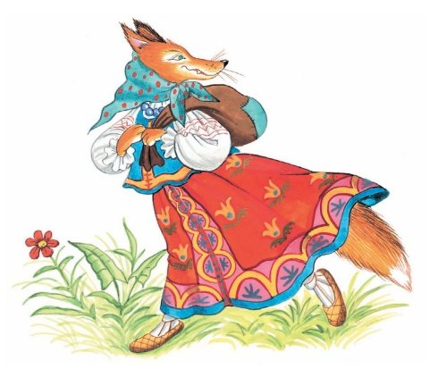
Лиса, курятинки накушавшись до-сыта,И добрый ворошок припрятавши в запас,Под стогом прилегла вздремнуть в вечерний час.Глядит, а в гости к ней голодный Волк тащится.
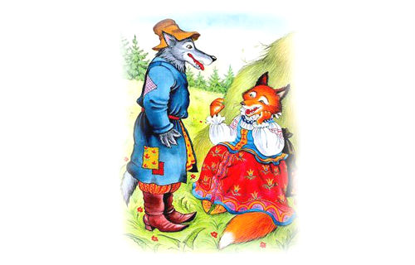
«Что, кумушка, беды!» он говорит:«Ни косточкой не мог нигде я поживиться;Меня так голод и морит;Собаки злы, пастух не спит,Пришло хоть удавиться!» — «Неужли?» — «Право так».— «Бедняжка-куманек!Да не изволишь ли сенца? Вот целый стог:Я куму услужить готова».А куму не сенца, хотелось бы мяснова — Да про запас Лиса ни слова.И серый рыцарь мой,Обласкан по-уши кумой,Пошел без ужина домой.
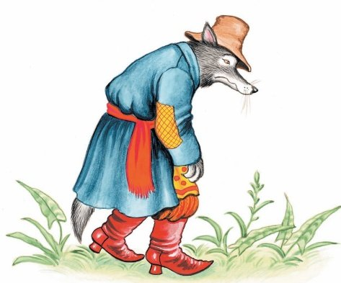
Иллюстрации: И.Петелина.

